芗城金峰福建钢宝工贸有限公司“3·21”
一般物体打击生产安全事故调查报告

2024年3月21日14时35分许，福建钢宝工贸有限公司在芗城区南山村110号生产车间内进行钢材分条打包作业时，发生一起一般物体打击事故，造成1人经抢救无效死亡，直接经济损失131万元。
事故发生后，区应急局、芗城公安分局及金峰管委会等单位相关人员赶赴事故现场，进行调查了解并控制事故现场。根据《生产安全事故报告和调查处理条例》（国务院第493号令）规定，芗城区政府成立由区纪委监委、区总工会、区人社局、区工信局、区应急局、芗城公安分局及金峰管委会等单位派员组成的“3·21”事故调查组，并邀请专家参加。
事故调查组坚持“四不放过”和“科学严谨、依法依规、实事求是、注重实效”的原则，通过现场勘察、调阅有关资料、分析论证及对相关人员的调查取证，查明了事故发生的原因、经过、人员伤亡及直接经济损失等，认定了事故性质和责任，提出对有关责任人员和责任单位的处理及防范措施建议。经调查认定，芗城金峰福建钢宝工贸有限公司“3·21”事故是一起因作业人员违规操作，事故隐患排查治理不到位，安全教育培训未落实等造成的一般物体打击生产安全责任事故。现将调查情况报告如下：
一、事故基本情况
（一）事故发生单位及相关单位概况
福建钢宝工贸有限公司，成立于2022年06月08日；住所：福建省漳州市芗城区南山村110号；法定代表人：戴**；注册资本：叁仟万圆整；公司类型：有限责任公司；经营范围：一般项目：金属材料制造；钢压延加工；五金产品制造；汽车零部件及配件制造；安全、消防用金属制品制造；有色金属压延加工；电镀加工；金属制品研发；金属材料销售；新型金属功能材料销售；五金产品批发；汽车零配件批发；建筑材料销售。（除依法须经批准的项目外，凭营业执照依法自主开展经营活动）。统一社会信用代码：9135*****。
（二）事故现场情况
福建钢宝工贸有限公司芗城区南山村110号共有三处车间，1号、3号车间作为材料仓库，2号车间为作业车间，2号车间共有4台FT-2-850型精密纵剪机（以下简称纵剪机）和5台桥式起重机（含单梁起重机，吊钩下挂着钢卷专用C型吊钩），本起事故发生在3号纵剪机。（把较宽的钢卷纵切成较窄的钢卷）
3号纵剪机主操（机长）是刘**，负责操作从钢材上料至切割完成的工序。陈**和姜**负责从收卷机上打包到成品区，打包以陈**为主，由陈**操作卸料小车和单梁起重机把打包好的钢卷吊到成品区。姜**经验有限负责打下手，主要工作是打包钢带。
事故发生时采用的C型吊钩水平段长度（410mm）大于一卷钢卷平均宽度，难于准确判断C型吊钩插入钢卷的深度，起吊时插入过长则容易与其他钢卷发生钩绊。作业人员试图调整C型吊钩插入钢卷深度时容易误入危险区域作业。C型吊钩适用宽度范围较大，对于不同规格的宽度，缺乏对不同插入深度的预先设定的工艺保障，避免人为调节插入深度。
（详见附件二）
（三）事故发生单位安全管理情况
1.事故相关的生产工艺流程
2号车间使用纵剪机进行钢材分条打包的工作流程如下：工人先用桥式起重机将要加工的宽度1.2米左右整体钢卷吊到上料小车，然后送入开卷机，依次经过引料、圆盘剪切割、收边机、前渡桥、后渡桥，再通过分离、张力等工序将整体钢卷分成不同规格宽度的钢卷。分割好的钢卷先在收卷机上使用钢带竖直打包（沿外圆周扎钢带），接着将卸料小车（方形卸料小车四个角落插有四根挡柱防止钢卷侧向倾倒，小车上有两排可插入挡柱的圆孔，可根据钢卷宽度调整挡柱与钢卷的距离）运行到收卷机下方再向上升4到5公分让钢卷脱离收卷机，之后操作卸料小车将钢卷运出，再使用钢带横向打包（通过中间孔洞沿径向扎钢带），最后打包完再操作单梁起重机将C型吊钩插入钢卷将不同规格的钢卷吊到成品区货架上（公司要求C型吊钩要从远离纵剪机的一侧插入钢卷）。
2.事故发生单位安全制度情况
福建钢宝工贸有限公司相关操作规程不够健全，未建立健全隐患排查治理台账，未记录安全生产检查情况，未确保从业人员安全生产教育和培训合格。
（四）事故发生经过
2024年3月21日13时许，福建钢宝工贸有限公司刘庆华、陈**和姜**三人在公司2号车间3号纵剪机进行钢卷分条打包作业。14时25分许，陈**操作卸料小车运出分割好的钢卷（即事故发生时的钢卷，内径Ф520mm，外径为Ф1570mm，同批次钢卷重约10.772t。本钢卷分成9份，每份重量约1.2t。），并与姜**使用钢带横向打包钢卷。陈**操作单梁起重机从远离纵剪机的一侧将C型吊钩插入钢卷进行起吊，但尝试数次后未能吊起。14时31分06秒，陈**抽出卸料小车上靠近纵剪机一侧的一根挡柱，随后操作起重机从靠近纵剪机的一侧将C型吊钩插入钢卷，成功吊起3份钢卷至成品区，吊起后姜**将小车上靠近纵剪机一侧剩余的一根挡柱插到靠近钢卷的圆孔。14时35分许，陈**操作起重机从成品区返回并从靠近纵剪机起吊第4份钢卷，此时陈**站在钢卷与纵剪机之间操作起重机遥控器，姜**站在一旁协助扶钢卷。在第4份钢卷吊离卸料小车时，小车上剩余的5份钢卷突然朝纵剪机方向倾倒（14时35分20秒），该侧仅剩的一根挡柱无法支撑钢卷被压弯，姜**及时撤离，陈**胸背则被压在钢卷和纵剪机支撑臂之间，胸部位置遭受倾斜钢卷挤压，口腔流血。姜**立即跑去向周围同事进行呼救，约1分钟后姜**返回时，陈**已经失去意识。现场人员使用铁链绑住压住陈**的钢卷，并操作起重机吊移钢卷，14时38分，陈**被救出抬到地面。
- 人员伤亡和直接经济损失情况
1.事故人员伤亡情况
本次事故造成1人死亡，无人员受伤。
死者：陈**，男，汉族，19**年*月*日出生，身份证号码：362*********，住址：江西省赣州市石城县***，系福建钢宝工贸有限公司员工。
2.事故直接经济损失情况
据统计，该起事故直接经济损失131万元人民币。
二、事故应急处置及评估情况
（一）事故信息接报及响应情况
事故发生后，福建钢宝工贸有限公司向政府相关部门报告了事故情况。15时许，区应急局、芗城公安分局及金峰管委会等单位相关人员陆续赶赴现场，进行调查了解并控制事故现场。
（二）事故现场应急处置情况
事故发生后，福建钢宝工贸有限公司现场人员立即采取相应措施将陈**救出，并拨打了120急救电话。15时08分许，120救护车到达现场，120医护人员对陈**展开急救并送往医院抢救，陈**经抢救无效后死亡。
（三）医疗救治和善后情况
2024年3月24日，死者家属与事故相关企业达成赔偿协议。目前死者已火化，家属情绪稳定。
（四）事故应急处置评估
事故发生后，现场人员立即上报并拨打120急救电话，妥善保护事故现场，相关部门接到报告后立即赶赴现场进行调查了解并控制事故现场。未发现迟报、谎报、瞒报事故的情况，未发现相关企业和部门存在事故救援不及时的情况。
三、事故原因分析
（一）直接原因分析
1.当第4卷钢卷正要吊离移动台时，移动台上剩余的5卷钢卷突然向纵剪机方向倾倒，由于移动台上未插上两根支撑钢卷的挡柱，钢卷将仅有的一根挡柱压弯，并对站立于钢卷与纵剪机间的作业人员陈某发生撞击和挤压伤害。
2.作业人员陈**安全意识差，贪图作业方便，违背设备使用常识，未插上两根支撑钢卷的挡柱就进行吊运作业；缺乏危险辩识能力，违规从钢卷靠近纵剪机的一侧插入C型吊钩，作业时站在钢卷倾倒的危险区域内操作起重机进行纵剪打包好钢卷的吊装工序。
（二）间接原因分析及有关责任单位存在的主要问题
漳州钢宝工贸有限公司企业主体责任落实不到位，未及时发现、制止和纠正员工违反操作规程的行为，生产安全事故隐患排查治理不到位，事故中使用的C型吊钩缺乏预先设定对不同插入深度的工艺保障，容易与其它钢卷发生钩绊，公司未采取技术、管理措施消除事故隐患，且未记录事故隐患排查治理情况；安全生产教育培训不到位，员工风险辨识能力不足，安全责任意识淡薄，未进行安全生产考核保证员工具备必要的安全生产知识及掌握本岗位的安全操作技能，员工未经安全生产教育和培训合格，是事故发生的间接原因。
四、对有关责任人员和责任单位的处理建议
（一）对事故有关责任人员处理建议
1.陈**，男，身份证号码：362*********；福建钢宝工贸有限公司员工，负责打包钢卷，操作卸料小车和单梁起重机把打包好的钢卷吊到成品区。为图作业方便，擅自抽出一根卸料小车上防止钢卷倾倒的挡柱，并站在钢卷倾倒的危险区域内进行起吊作业，安全意识淡薄，对事故的发生负有直接责任。鉴于其在本事故中死亡，建议不再追究其责任。
2. 翟**，男，身份证号码：230*********；福建钢宝工贸有限公司厂长，负责公司安全生产工作及生产车间的日常管理、工作安排和巡视检查。本单位的安全生产状况检查不到位，未及时排查生产安全事故隐患和提出改进安全生产管理的建议；未及时发现、制止和纠正员工违反操作规程的行为，对事故发生负有管理责任。以上行为违反了《中华人民共和国安全生产法》第二十五条第五项及第六项 []的规定，建议由芗城区应急管理局依据相关法律、法规给予行政处罚。
（二）对事故责任单位处理建议
福建钢宝工贸有限公司企业主体责任落实不到位，生产安全事故隐患排查治理不到位，事故中使用的C型吊钩缺乏预先设定对不同插入深度的工艺保障，容易与其它钢卷发生钩绊，公司未采取技术、管理措施消除事故隐患，且未记录事故隐患排查治理情况；未制定岗位安全操作规程；安全生产教育培训不到位，员工风险辨识能力不足，安全责任意识淡薄，未进行安全生产考核保证员工具备必要的安全生产知识及掌握本岗位的安全操作技能，员工未经安全生产教育和培训合格，对事故的发生负有责任。以上行为违反了《中华人民共和国安全生产法》第二十八条第一款及第四十一条第二款[]的规定。建议由芗城区应急管理局依据相关法律、法规给予行政处罚。
五、事故主要教训
事故中企业未制定岗位安全操作规程，对作业人员和作业流程监督管理不到位，对员工作业过程中的违规行为应采取更加严厉的措施予以纠正，加强对生产工艺的安全性分析和研判；企业安全生产教育培训不够深入，流于形式，个别员工安全第一的理念仍未树立，需结合工作实际进一步优化安全生产教育培训内容和形式。
六、事故整改和防范措施
（一）牢固树立安全发展理念，进一步增强红线意识
金峰管委会及福建钢宝工贸有限公司要认真总结和汲取事故教训，举一反三。持续强化安全发展观念、提升全员安全素质、坚守生命安全红线、筑牢安全生产基础。切实增强忧患意识，坚持底线思维，增强统筹发展和安全的意识和能力，不断提高安全生产管理水平，坚决防范和遏制类似事故发生。
（二）严格落实安全生产主体责任，夯实安全生产基础
福建钢宝工贸有限公司要严格落实安全生产主体责任,进一步健全安全生产规章制度和操作规程，加强日常安全生产检查并如实记录，及时发现、制止和纠正员工违反操作规程的行为，同时定期开展事故隐患排查，建立隐患排查治理台账，要开展一次生产车间作业流程的全面排查，及时发现并消除事故隐患；要进一步加强对从业人员的安全生产教育和培训，根据公司实际工作要求完善培训内容、优化培训方式，保证从业人员具备必要的安全生产知识，熟悉有关的安全生产规章制度和安全操作规程，掌握本岗位的安全操作技能，了解事故应急处理措施，确保经安全生产教育和培训合格后方可上岗作业。
（三）按照“三管三必须”原则，加强对辖区内生产经营单位监管力度
金峰管委会要深刻吸取事故教训，举一反三，督促辖区内监管的生产经营单位全面落实企业主体责任，配合行业主管部门加强对各生产领域企业的安全检查。

附件：1. 芗城金峰福建钢宝工贸有限公司“3·21” 一般物体打击生产安全事故调查组成员名单
2. 芗城金峰福建钢宝工贸有限公司“3·21” 一般物体打击生产安全事故技术分析

芗城金峰福建钢宝工贸有限公司“3·21” 一般物体打击生产安全事故调查组
2024年6月18日
附件1

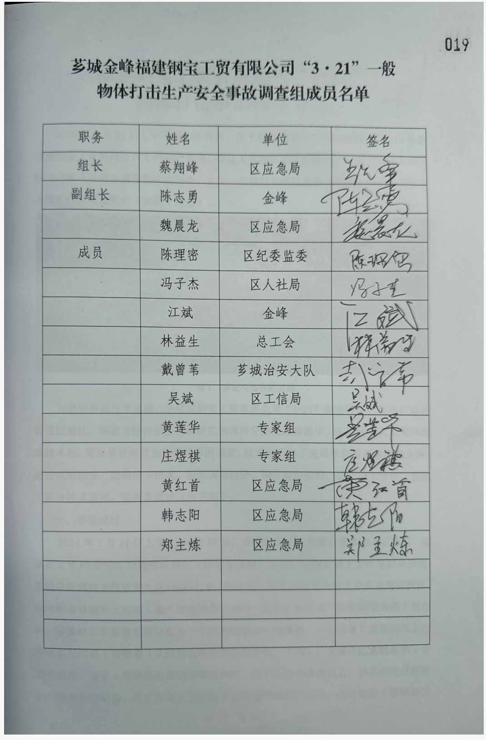
附件2
福建钢宝工贸有限公司“3•21”
物体打击事故技术分析
2024年3月21日14时35分许，位于福建省漳州市芗城区南山村110号的福建钢宝工贸有限公司2号生产车间，作业人员操作起重机将剪切完成的钢卷从钢卷移动台卸下并吊运到存货区过程中，发生一起物料倾倒挤压伤害事故，造成1名作业人员经抢救无效死亡（如图1所示）。

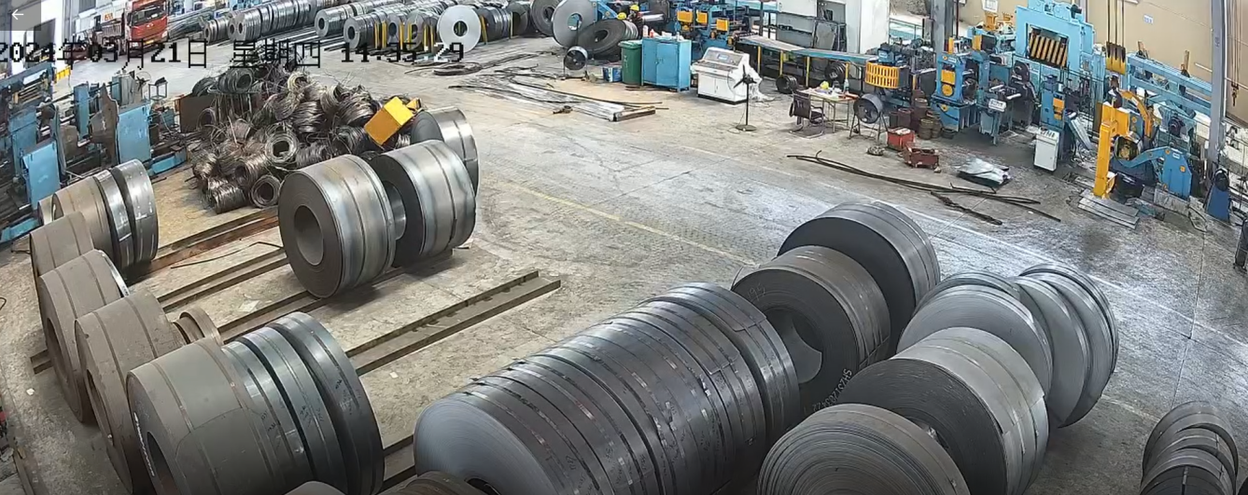
图1 事故现场视频截图
为查明事故发生原因，受福建钢宝工贸有限公司“3•21”钢卷倾倒机械挤压事故调查组委托，福建省特种设备检验研究院漳州分院派遣黄莲华、庄煜祺2名工程师组成技术组，前往事故单位协助事故原因调查。技术组听取了使用单位的事故情况介绍，通过现场勘察、查阅相关档案、查阅调查笔录、调看监控视频，进行技术分析，查清了事故技术原因。现将事故情况报告如下：
一．事故经过
2024年3月21日，福建钢宝工贸有限公司作业人员陈树生、姜知含互相配合在3号FT-2-850型精密纵剪机（俗称分条机）旁边，利用设备上方的电动单梁起重机将纵剪完并用钢带扎好（俗称打包）的钢卷从钢卷移动台上卸下并吊运到存货区。约14时30分钢卷移动台上放置6卷扎好包装带的钢卷，起重机的吊钩下挂着钢卷专用C型吊钩，陈树生站在存放钢卷移动台上一手用遥控器操作起重机，一手扶着C型吊钩挂上已经纵剪好的第4卷钢卷（从纵剪机纵向中心往外数，下同），并操作起重机将第4卷钢卷起吊。当第4卷钢卷脱离钢卷移动台时，陈树生还站在移动台上，姜知含同时站到移动台旁协助扶钢卷，两名作业人员都站立于钢卷和纵剪机之间。此时剩余5圈钢卷突然向纵剪机方向倾倒，姜知含急忙从移动台躲闪到一旁地面，陈树生则受到钢卷的突然推挤往后退，最终陈树生背部被纵剪机轴头挡住，无法后退，前胸受到剩余5圈钢卷撞击和挤压伤害。福建钢宝工贸有限公司的员工发现伤害事件立即组织施救，但陈树生终因伤势过重经送医抢救无效死亡。
二．现场勘查
1.所吊装的钢卷的内径Ф520mm，外径为Ф1570mm（如图2、图3所示），同批次钢卷重约10.772t（如图4所示）。本次纵剪后钢卷分成9份，每份重量约1.2t。事发时移动台存放6份纵剪打包好钢卷，C型吊钩挂上1卷后，剩余5份钢卷的宽度约450mm，5份重量合计约6t。
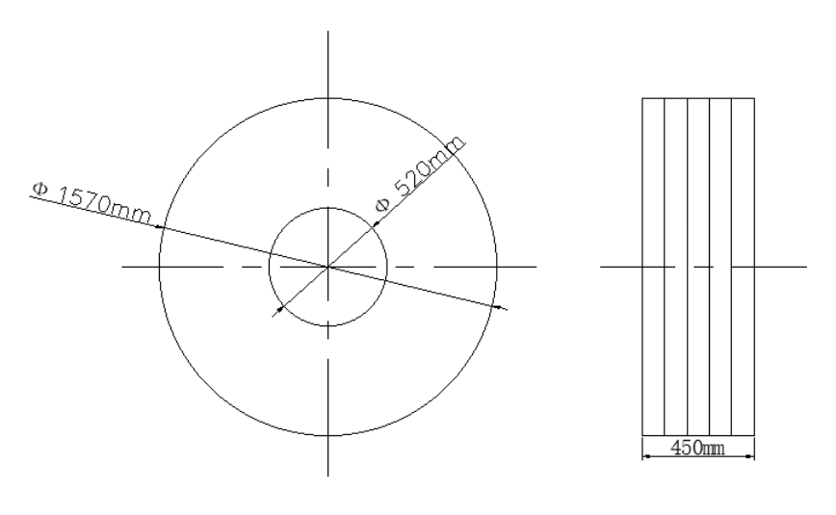
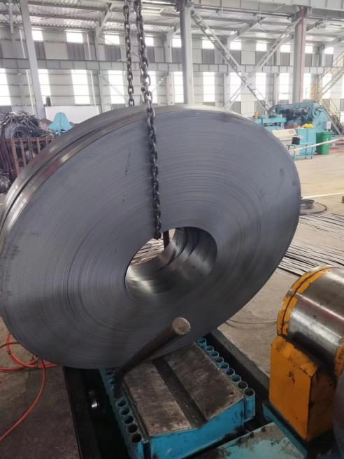
图2 现场钢卷图 图3 钢卷尺寸图
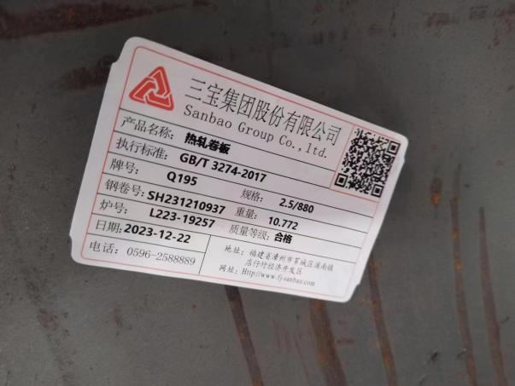
图4 同批次钢卷重量
2.钢卷专用C型吊钩如图5所示，其水平段长410mm，制造单位为泰州市康泰吊装设备有限公司。
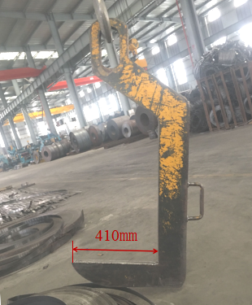
图5 C型专用吊具
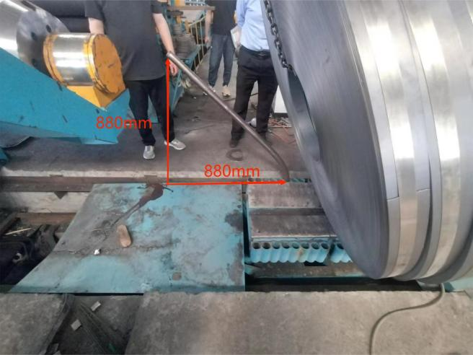
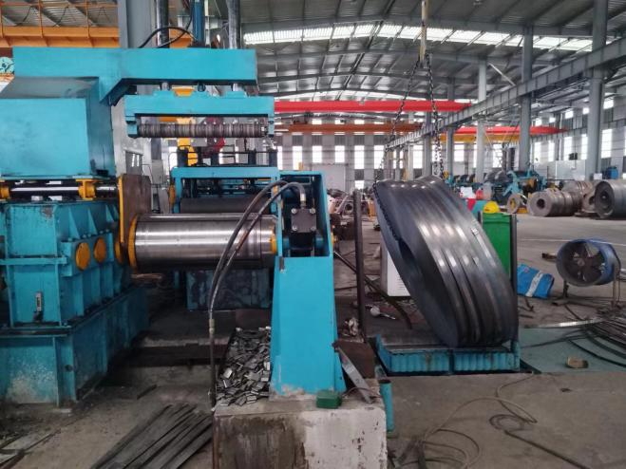
3.实心挡柱长度1405mm，直径Ф45mm。移动台上布置3根挡柱，其中靠近纵剪机一根，外侧2根（如图6所示），挡柱作为钢卷在移动台的内外（以朝向纵剪机纵向中心视为向内，远离方向视为向外，下同）止挡装置，事故现场靠近纵剪机一根已经折弯，折弯后的形状和尺寸（如图7所示）。

图6 移动台上3根挡柱 图7 折弯后挡柱尺寸
4.事发过程第5卷钢卷的侧面与挡柱相对滑动留下划痕（如图8所示），挡柱的顶面产生的划痕（如图9所示）。
.

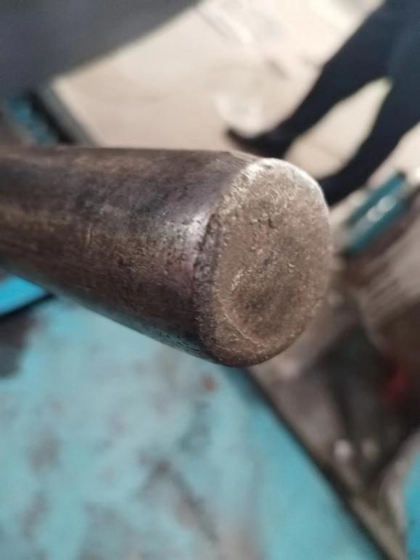
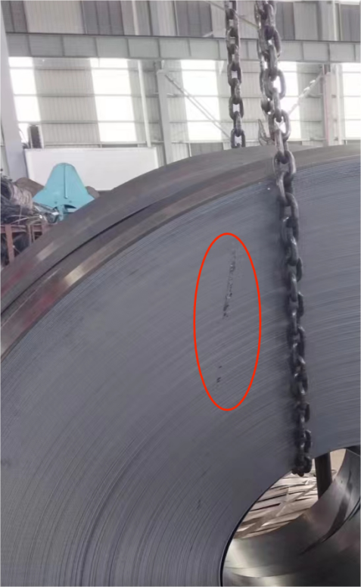

图8 钢卷侧面划痕 图9挡柱顶面划痕
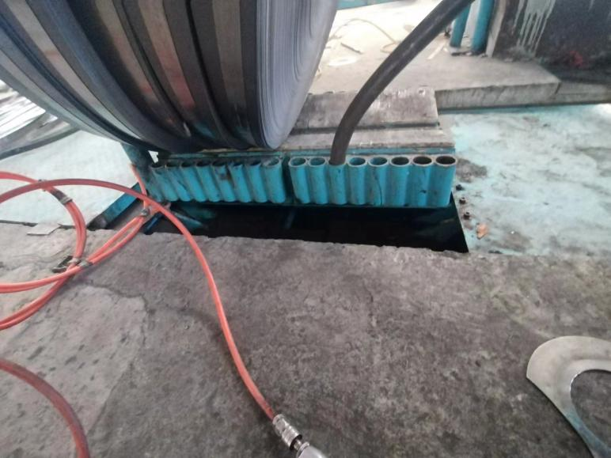
5.移动台上有两排的圆孔孔径Ф50mm，孔深120mm用于插入挡柱，事发后现场折弯的挡柱位于从前向内数第12位孔（如图10所示）。通过测量沿着排孔方向，两挡柱的边缘距离约600mm，移动台宽700mm，移动台与纵剪机间铺着塑料站板，挡柱边缘离纵剪机的最外侧边约1040mm，移动台平面相对尺寸（如图11所示）。

图10 移动台上的圆孔

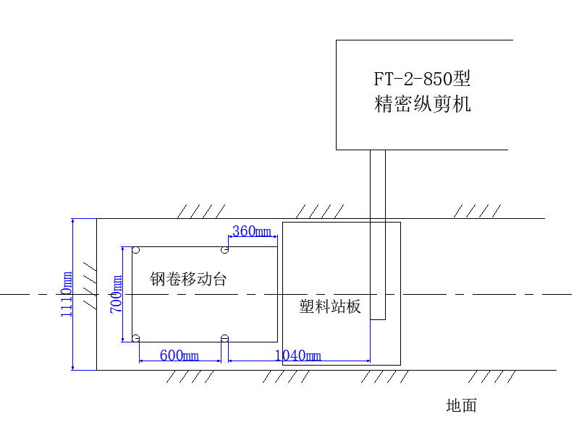
图11 移动台平面相对位置尺寸图
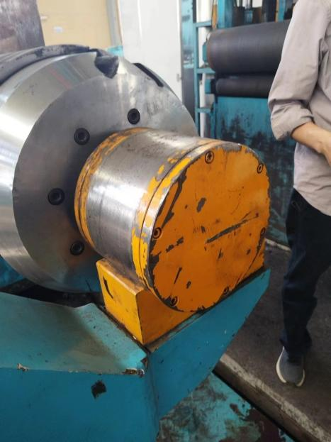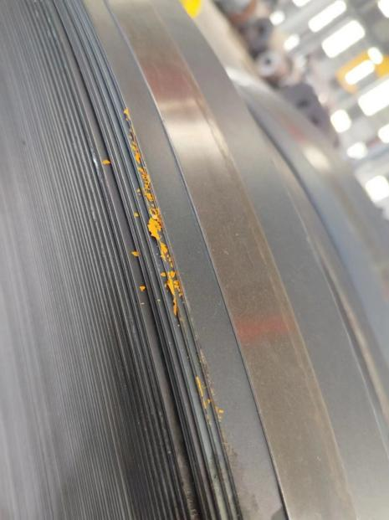
图12 纵剪机顶出轴面 图13 钢卷的上的油漆
6.当被挤压陈树生员工被施救后，原本压在陈树生身上5卷的钢卷的最边侧直接压在纵剪机顶出轴面上痕迹（所图12所示），而钢卷的最边侧留下油漆的痕迹（如图13所示）。
7.事发生产车间未张贴安全告知牌，危险作业区域附近未固定安全警示标记。
四、相关笔录及相关资料查阅
1.死者陈树生，身高约1.60m，体重约45kg，入职后在岗一年左右。
2.当天天气情况：多云、气温10℃～21℃；事发车间光线充足。
3.涉事的电动单梁起重机为泉州培旺机械有限公司制造，设备型号：LD5-22.5A3D；出厂编号：2022033-2；制造日期：2022-12-29；额定起重量：5t；手持式遥控器控制；注册登记日期：2023-6-12；登记证编号：起17闽E02847(23)；2023年5月26日首检合格；下次定检时间2025年5月31日。
4.事发当天，陈树生、姜知含从上午至下午二人配合一起打包和吊运钢卷。事发时，有一卷钢材经过分条机分成了9条，吊离3卷钢卷后，剩余钢卷6条与内侧挡柱的间隙变大，作业人员姜知含将移动台上的挡柱往钢卷移动到事发时位置，但对称位置没有插入挡柱。
5.按照事故单位口头教育的要求，吊运钢卷应该从外侧把C型吊钩插入钢卷起吊，其他人都是从外侧往内挂挂钩，但陈树生可能觉得从外侧起吊会被两根挡柱妨碍到比较麻烦，经常从内侧拿走一根挡柱后以方便起吊，也就会站到钢卷和机台之间。
6.事发单位未能提供车间起重机的操作规程和钢卷纵剪后从钢卷吊运移动的操作规程，未提供FT-2-850型精密纵剪机设备说明书，仅提供900宽纵剪机说明书一份。未能提供陈树生受到安全风险教育和FT-2-850型精密纵剪机设备操作技能培训的证明资料。
五．技术分析
1.危险区域分析
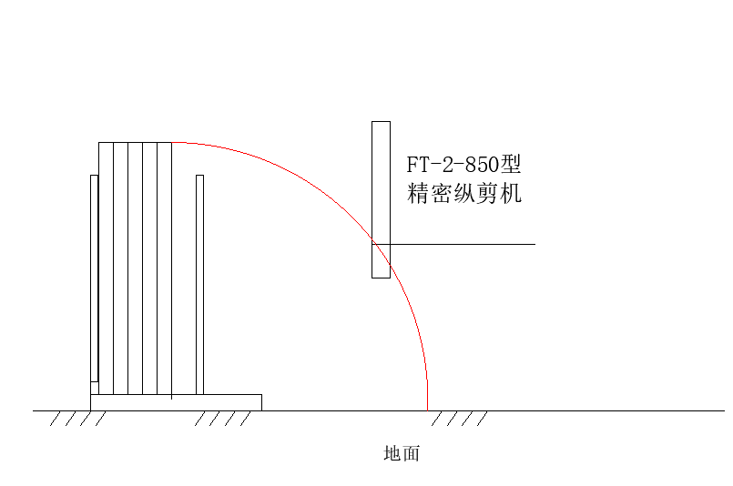
当剩余5份钢卷向内倾倒，假设钢卷相对移动台无相对移动，此时钢卷及其最高点的倾倒轨迹（如图14所示），最终与纵剪机顶出轴端面相碰撞，在钢卷倾倒的覆盖范围内的作业人员都有受到伤害的危险，此危险区域如图15红色线所示。当钢卷发生倾倒前，陈树生、姜知含都站在钢卷倾倒所覆盖危险区域内作业，当钢卷发生倾倒时，姜知含及时跳开，脱离该危险区域内，而陈树生的依然站在危险区域内，最终受到伤害（如图16所示）。
图14 钢卷倾倒的轨迹图
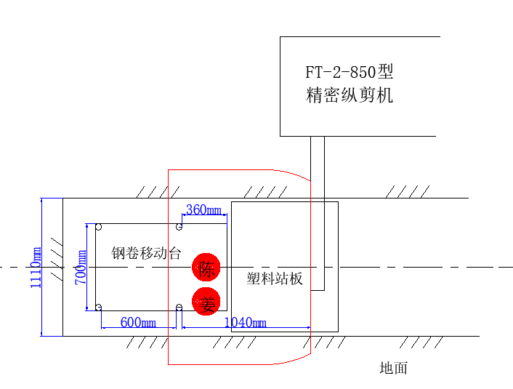
图15 钢卷倾倒在纵剪机前的危险区域
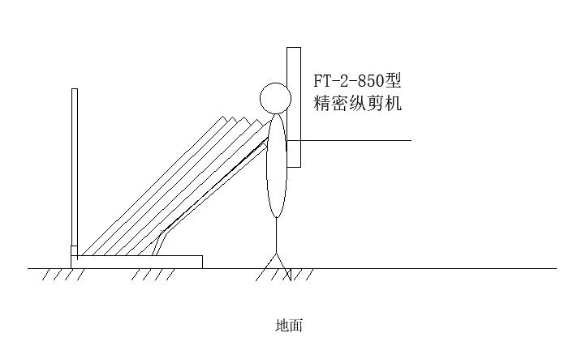
图16 事故后陈树生与钢卷相对状态
2.尺寸数据分析
当第4卷钢卷吊离移动台后，第5卷钢卷内侧与挡柱的间距为150mm。挡柱的长度L_{a}=1405mm,挡住高出圆孔的长度L_{b}=1285mm，直径d=φ45mm，移动台圆孔孔径D=φ50mm，孔深L_{d}=120mm。当钢卷倾倒后碰到挡柱，由于挡柱与移动台圆孔间存在间隙，挡柱受到钢卷力的作用，向内水平移动后绕着O点旋转示意图（如图17所示），由相似三角形等比可知L_{a}/L=L_{d}/(D-d),L=58.5mm，挡柱停止转动后，钢卷与挡柱接触点水平移动距离58.5mm+150mm=208.5mm。
如图18 由勾股定理可知
BD²=BC²-CD² ,BD²=(1285mm)²-(58.5mm)²,因此BD=1283.7mm。
AB²=AD²+BD², AB²=(208.5mm²+1283.7)mm²,因此AB=1300.5mm。
钢卷最高点的水平移动距离由相似三角形等比可知,AB/AF=AD/AE，1300.5mm/1507mm=208.5mm/AE，所以钢卷最高点水平移动距离AE=241.6mm。假设此时移动台上插入二根挡柱，此处忽略弹性变形，第5卷钢卷最高点倾斜后水平向内纵剪机位移241.6mm，与纵剪机间距1040mm+150mm+45mm-241.6mm=993.3mm。陈树生受到钢卷的推挤往后退时，如果钢卷被二根挡柱同时挡住，则有足够的躲避空间。
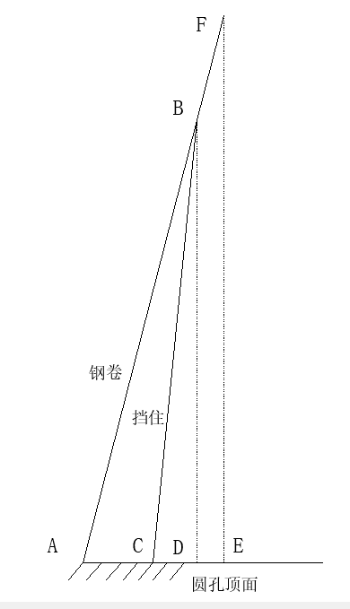

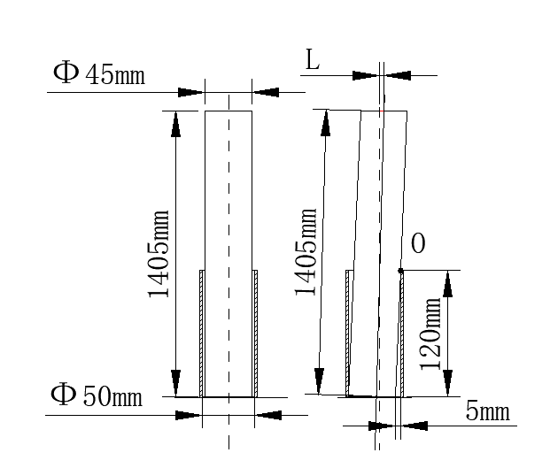

图17 挡柱平移旋转示意图 图18 钢卷水平位移分析图
3.吊装工艺分析
本次作业采用的C型吊钩水平段长度大于一卷钢卷宽度，难于准确判断C型吊钩插入钢卷的深度，插入过长时起吊时容易与其他钢卷发生钩绊。作业人员试图调整C型吊钩插入钢卷深度，也会误入危险区域作业。C型吊钩适用宽度范围较大，对于不同规格的宽度，缺乏对不同插入深度的预先设定的工艺保障，避免人为调节插入深度。
4.受力分析
当剩余5份钢卷处于竖直状态下，水平方向不受力。当起吊第4卷钢卷时，C型吊钩凸出钢卷侧面对第5卷钢卷发生钩绊，以及起吊第4卷钢卷时斜吊，对剩余5份钢卷的推挤作用，剩余5份钢卷有向内的反向作用力。第4卷钢卷未吊离时，剩余5份钢卷向内作用力被第4卷钢卷和C型吊钩上的斜拉力抵消，暂时平衡。当第4卷钢卷吊离时，剩余5份钢卷向内反向作用力释放，导致剩余5份钢卷水平不平衡，向纵剪机方向倾倒。钢卷倾斜的角度与水平线夹角在90°～45°之间，角度越小水平分力越大。当最终陈树生被钢卷压住时钢卷与水平夹角近似45°，钢卷倾斜的角度为45°时，地面支持力和钢卷重力的合力 F合力水平达到最大60000N（如图19所示），此时人受到钢卷的作用力F_{钢卷-人}=60000N-F_{挡柱}
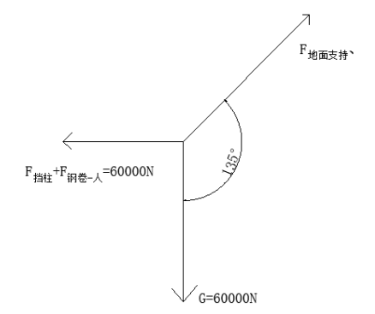
图19 钢卷倾斜45°时受力分析图
5.现场验证
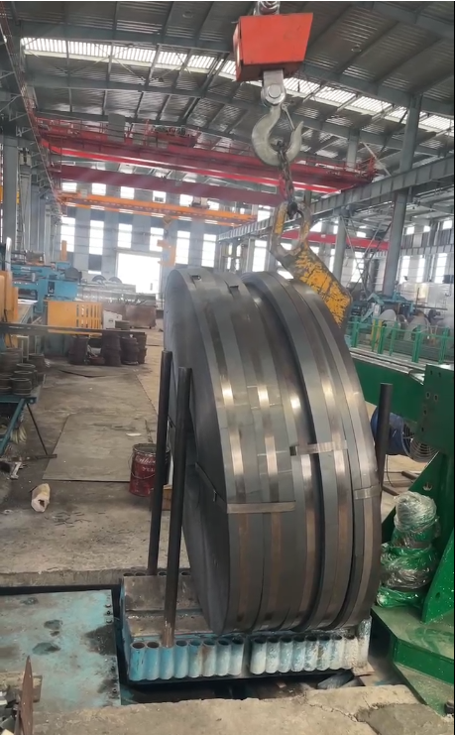
在移动平台上折弯挡柱及对称位置重新插入完整的挡柱，操作起重机使剩余5卷钢卷向内往挡柱上倾倒，二根挡柱都未脱离插孔和发生永久变形的折弯现象。说明按照设备制造商要求，吊运钢卷时，在保证钢卷吊出的最小间隙情况下，钢卷移动台上平行插入二根挡
柱，二根挡柱的强度足够支持钢卷侧向倾倒作用力，不会发生钢卷压弯挡柱倒在纵剪机上的现象（如图20所示）。

图20 钢卷倾斜放置验证视频截图
六．事故技术分析结论
(一)直接原因
1.当第4卷钢卷正要吊离移动台时，移动台上剩余的5卷钢卷突然向纵剪机方向倾倒，由于移动台上未插上两根支撑钢卷的挡柱，钢卷将仅有的一根挡柱压弯，并对站立于钢卷与纵剪机间的作业人员陈树生发生撞击和挤压伤害。
2.作业人员陈树生安全意识差，贪图作业方便，违背设备使用常识，未插上两根支撑挡柱就进行钢卷吊运作业；缺乏危险辩识能力，作业时站在钢卷倾倒的危险区域内操作。
（二）间接原因
1.福建钢宝工贸有限公司安全管理制度落实不到位，未制定钢卷纵剪后工序的吊运的安全操作规程，C型吊钩插入钢卷深度缺乏工艺上的保障^{[1][2]}，对员工违反安全常识的操作未制止^{[3]}。
2.员工职业安全教育培训未做实，未开展危险源辩识能力培训教育，提高员工安全责任意识^{[4]}，作业班组中存在违反安全常识的操作情况未互相监督、及时纠正。

事故调查技术组：黄莲华 庄煜祺
2024年5月28日
参考文献：
- 《中华人民共和国安全生产法》中的第四条“生产经营单位必须遵守本法和其他有关安全生产的法律、法规，加强安全生产管理，建立健全全员安全生产责任制和安全生产规章制度，加大对安全生产资金、物资、技术、人员的投入保障力度，改善安全生产条件，加强安全生产标准化、信息化建设，构建安全风险分级管控和隐患排查治理双重预防机制，健全风险防范化解机制，提高安全生产水平，确保安全生产。”
[2]《中华人民共和国特种设备安全法》中的第三十四条 “特种设备使用单位应当建立岗位责任、隐患治理、应急救援等安全管理制度，制定操作规程，保证特种设备安全运行”
[3]《中华人民共和国安全生产法》中的第二十五条“生产经营单位的安全生产管理机构以及安全生产管理人员履行下列职责:（六）制止和纠正违章指挥、强令冒险作业、违反操作规程的行为。”
[4]《中华人民共和国安全生产法》中的第二十八条“生产经营单位应当对从业人员进行安全生产教育和培训，保证从业人员具备必要的安全生产知识，熟悉有关的安全生产规章制度和安全操作规程，掌握本岗位的安全操作技能，了解事故应急处理措施，知悉自身在安全生产方面的权利和义务。未经安全生产教育和培训合格的从业人员，不得上岗作业。生产经营单位应当建立安全生产教育和培训档案，如实记录安全生产教育和培训的时间、内容、参加人员以及考核结果等情况。”

[]《中华人民共和国安全生产法》第二十五条：生产经营单位的安全生产管理机构以及安全生产管理人员履行下列职责: （五）检查本单位的安全生产状况，及时排查生产安全事故隐患，提出改进安全生产管理的建议；（六）制止和纠正违章指挥、强令冒险作业、违反操作规程的行为。
[]《中华人民共和国安全生产法》第二十八条第一款：生产经营单位应当对从业人员进行安全生产教育和培训，保证从业人员具备必要的安全生产知识，熟悉有关的安全生产规章制度和安全操作规程，掌握本岗位的安全操作技能，了解事故应急处理措施，知悉自身在安全生产方面的权利和义务。未经安全生产教育和培训合格的从业人员，不得上岗作业。 第四十一条第二款：生产经营单位应当建立健全并落实生产安全事故隐患排查治理制度，采取技术、管理措施，及时发现并消除事故隐患。事故隐患排查治理情况应当如实记录，并通过职工大会或者职工代表大会、信息公示栏等方式向从业人员通报。其中，重大事故隐患排查治理情况应当及时向负有安全生产监督管理职责的部门和职工大会或者职工代表大会报告。

